**Manual Técnico**

**Integrantes**

Anderson Franco

Garvic Jaed Gerrero

Andersson Toro

Álvaro Steven Cruz

**Derosoft**

Tabla de contenido

**Introducción** 2

**Objetivos del Manual** 3

**Diseño Lógico del Programa** 4

**Diagramas descriptivos del programa** 5

**Diagrama de casos de Uso** 5

**Diagrama de Clases** 5

Diagrama de Despliegue 6

**requerimientos mínimos del hardware:** 7

**requerimientos mínimos del software:** 7

**Archivos fuente** 7

## **Introducción**

Este manual técnico va dirigido a la empresa Yumo Sport, con el fin de dar a conocer el funcionamiento de nuestro aplicativo web, el cual está basado en el manejo de inventarios y otras funciones básicas, el programa tiene una interfaz intuitiva y fácil de manejar, esta creado basado en las características de la empresa, se puede ejecutar en cualquier computadora con acceso a internet, se recomienda utilizar este manual en caso de dudas o inquietudes sobre el funcionamiento o manejo del aplicativo.

## **Objetivos del Manual**

El objetivo principal de este manual es dar un apoyo a las personas que lo utilizaran, y así facilitar el manejo del mismo, en este manual podremos apreciar una gran cantidad de información del proyecto, así como algunos diagramas que muestran la estructura y funcionamiento del proyecto.

## **Diseño Lógico del Programa**

[**..\Bases de Datos\MER**](../Bases%20de%20Datos/MER)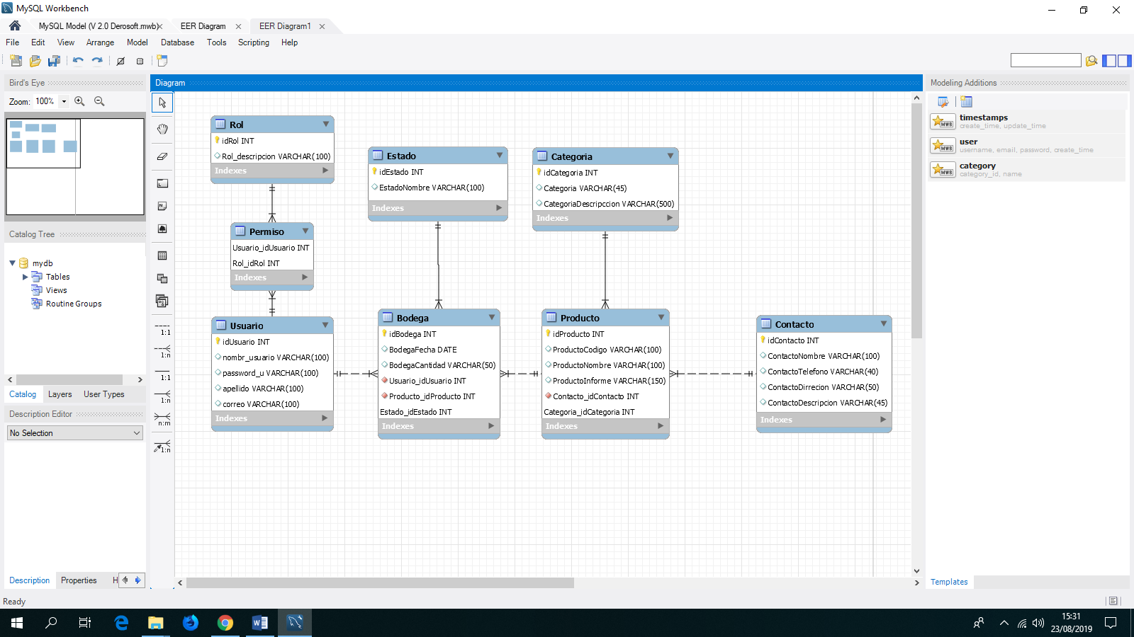

**[..\Bases de Datos\Diccionario de Datos](../Bases%20de%20Datos/Diccionario%20de%20Datos/derosoft_V2.pdf)**

## **Diagramas descriptivos del programa**

[**..\Wireframes**](../Wireframes)

[**..\Diagramas**](../Diagramas)

## **Diagrama de casos de Uso**

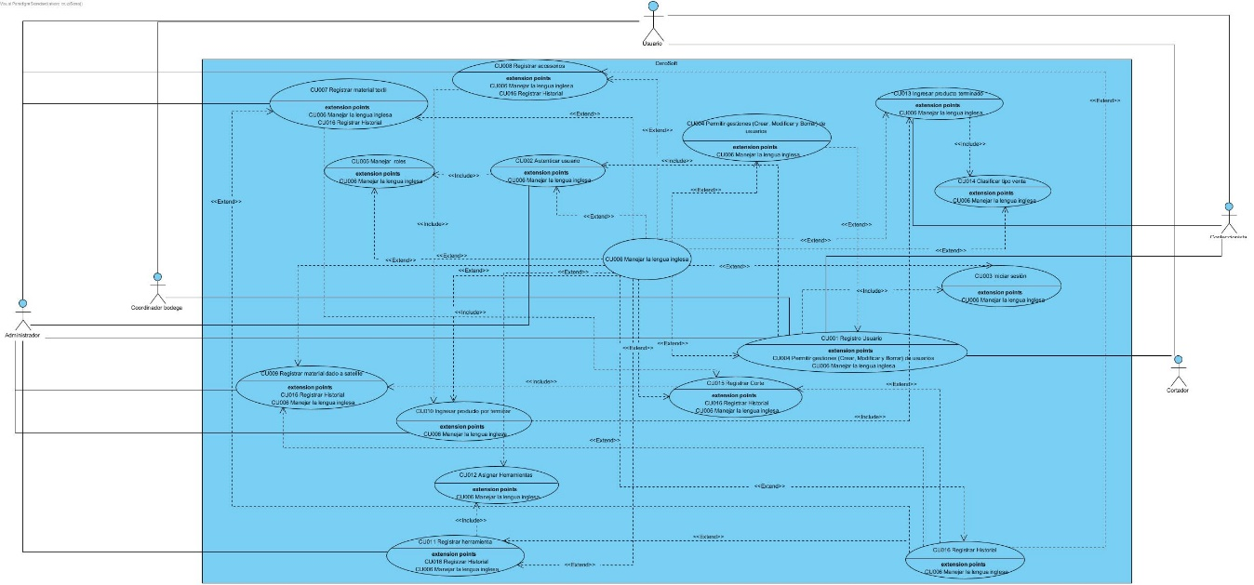

## **Diagrama de Clases**

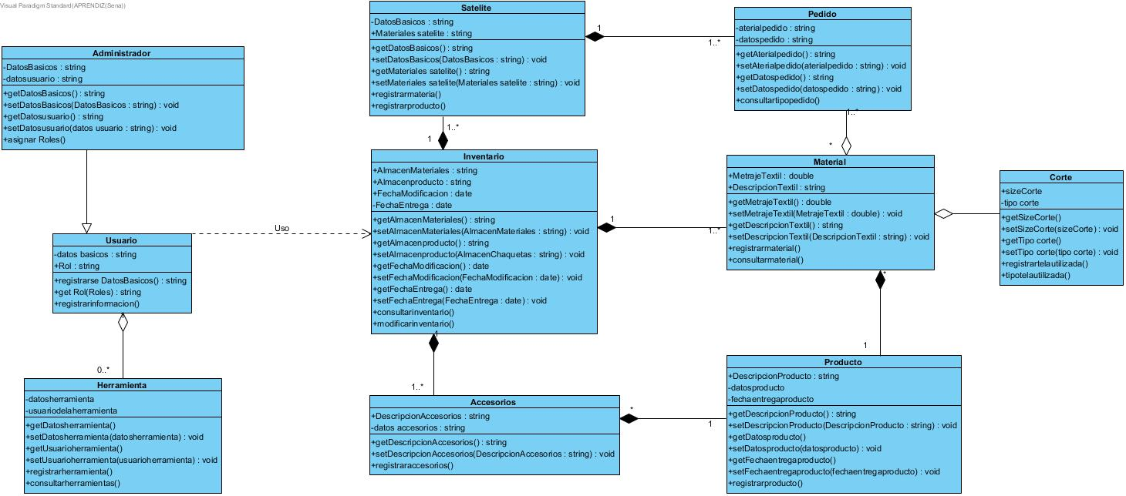

## Diagrama de Despliegue

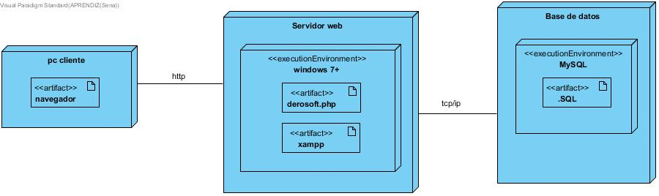

## 

## **requerimientos mínimos del hardware:**

procesador: Core

memoria RAM mínimo: 2 gigabytes (GB)

disco duro: 600gb

## **requerimientos mínimos del software:**

sistema operativo: 7/8/10

conexión a internet

## **Archivos fuente**

[..\Levantamiento de información](../Levantamiento%20de%20información)

Implementamos una serie de métodos de levantamiento de información para poder recaudar los datos pertinentes y así crear un proyecto el cual pueda solucionar los problemas de la empresa, los métodos que utilizamos fueron: encuesta, entrevista y observación, mediante los cuales pudimos saber que necesitaba la empresa y así descubrimos que solución podríamos ofrecerles.